ФГБОУ ВО «ЧГУ им. И.Н. Ульянова»

Кафедра: ВТ

Факультет: ИВТ

Лабораторная работа №2

«Управление версиями в Git»

Выполнил: студент

группы ИВТ-42-17

Алексеев Д.А.

Проверил: доцент

Сергеев С.Н.

Чебоксары, 2021 г.

**Цель работы**

Получение практических навыков управления версиями в Git. Знакомство с основными командами Git. Знакомство с интеграцией GitHub с системой управления проектами и системой отслеживания ошибок YouTrack.

**Задание**

Создать пользователя. Создать локальный репозиторий. Выполнить преобразования с локальным репозиторием, используя операции Git. Добавить удалённый репозиторий. Выполнить преобразования с удалённым репозиторием. Осуществить интеграцию GitHub с системой управления проектами и системой отслеживания ошибок YouTrack. Выполнить преобразования с ветками.

1) Настройка пользовательских параметров:

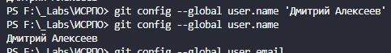



2) Проверка пользовательской конфигурации:

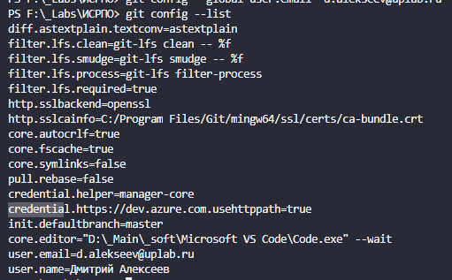

3) Создание локального Git-репозитория:



4) Установка контроля версий файлов, выполнение коммита изменений и проверка статуса репозитория:

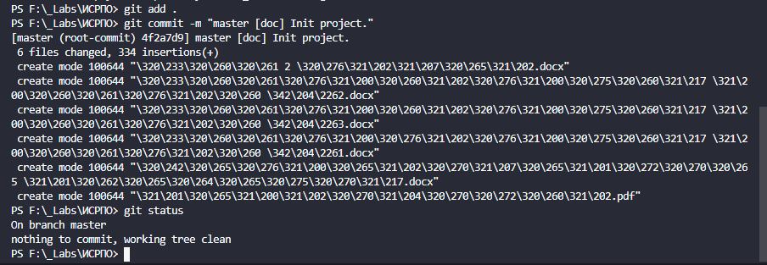

5) Игнорирование файлов в системе контроля:

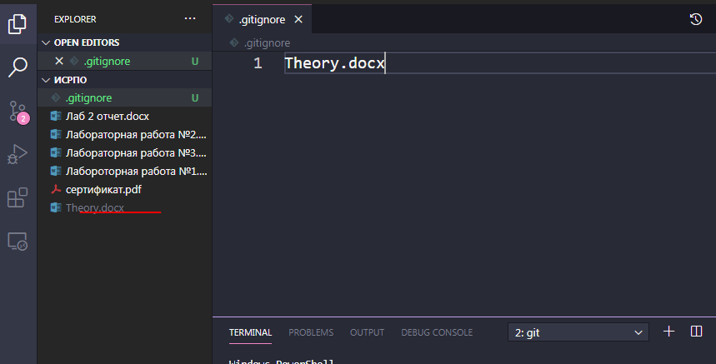

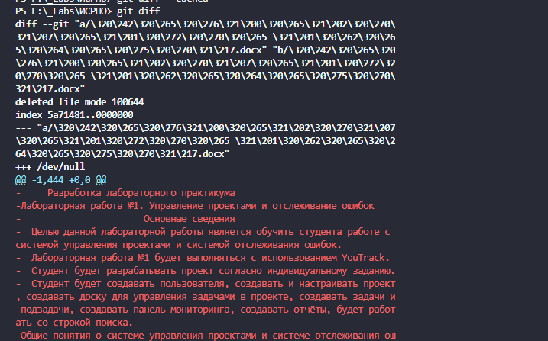

6) Удаление, перемещение файлов:  
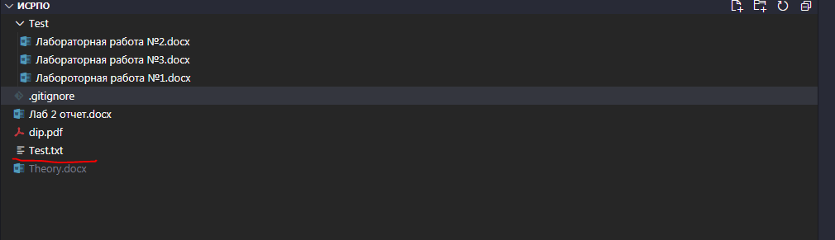

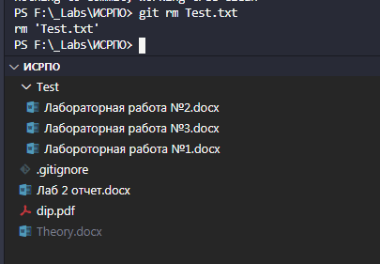

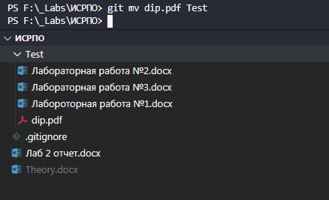

7) Вывод истории коммитов и откат изменений коммита:

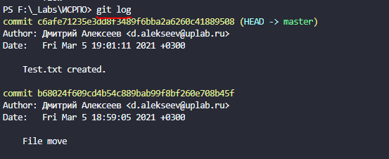

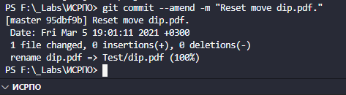

8) Исключение файлов из области подготовки:

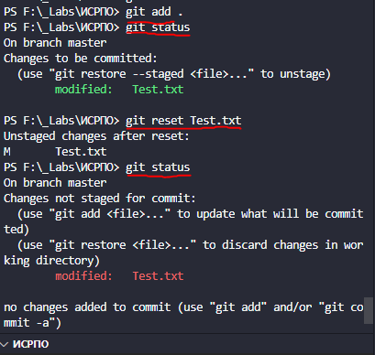

9) Отмена изменений файла:

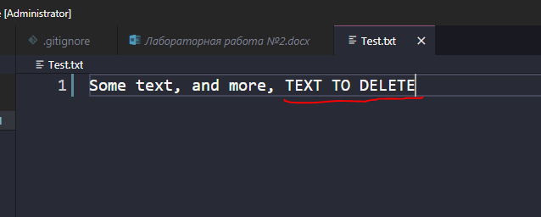  
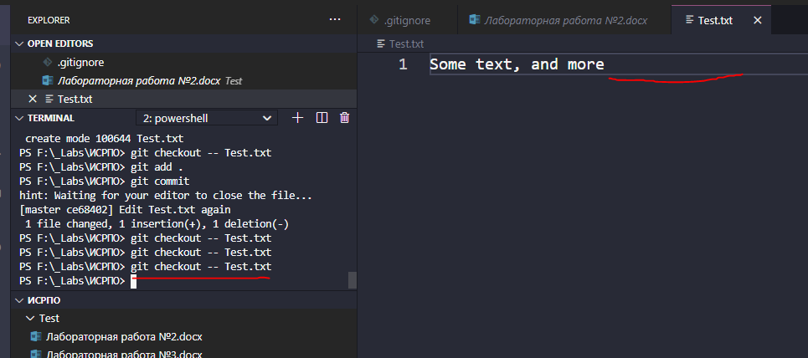

10) Клонирование удаленного репозитория:

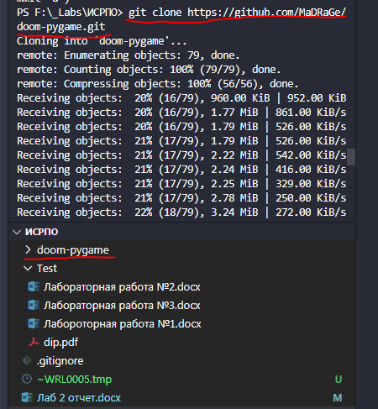

11) Добавление удаленных репозиториев и вывод их списка:

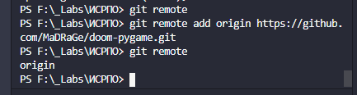

12) Добавление данных в удаленный репозиторий:

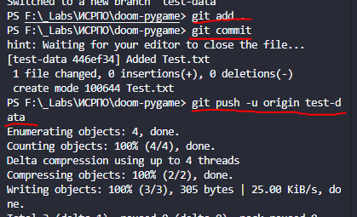

13) Изменение названия удаленного репозитория:

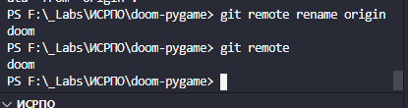

14) Работа с метками: создание, просмотр автора метки, вывод списка меток, добавление метки в удаленный репозиторий:

